新 书 推 荐
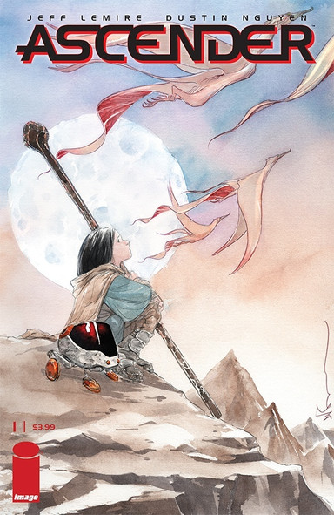
中文书名：《上升者系列#1》
英文书名：ASCENDER #1
作 者：Jeff Lemire and Dustin Nguyen
出 版 社： Image Comics
代理公司：Inkwell/ANA/Claire Qiao
页 数：136页
出版时间：2019年10月
代理地区：中国大陆、台湾
审读资料：电子稿
类 型：图像小说
版权已授：法国、德国、意大利、波兰、西班牙。

内容简介：

《下降》的故事尚未完结，这部新连载的系列将在今年重新捕获粉丝的心，还有他们的想象力。

“闹鬼星系”（THE HAUNTED GALAXY）第一部分的创作团队杰夫·勒米尔和达斯丁·阮推出了《上升》，为《下降》带来一个全新的续集系列！本系列的故事发生在《下降》故事线完结的十年之后，此时，魔法已经取代了机械，一切的准则也已经大不相同……米拉（Mila）是《下降》里的安迪（Andy）和埃菲（Effie）的女儿，她每天花大把时间探索桑普森星上孤独的荒野，试图摆脱全能的吸血鬼女巫的邪恶魔爪，这位女巫十分神秘，除了“母亲”这个称谓，没人知道她究竟是谁。但是，和她的双亲一样，米拉不喜欢按规矩办事，当她爸爸的某个机器人朋友出现时，一切都将改变！这个系列将包含经典科幻作品《下降》、勒米尔和阮的所有视野和心灵，带领读者进行一场难忘的幻想探索。

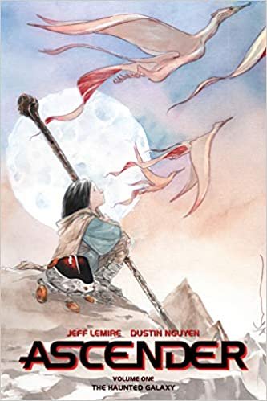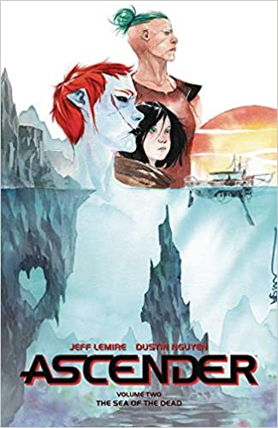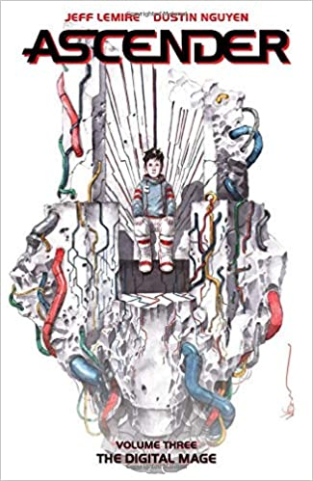

本系列第四部STAR SEED将于2021年晚些时候出版！

作者简介：

杰夫·勒米尔（Jeff Lemire）是获奖作者，《纽约时报》畅销书作者，作品包括图像小说《埃塞克斯郡》（Essex County）、《嗜好甜食》（Sweet Tooth）、《水下焊工》（The Underwater Welder）和《无赖》（Roughneck），以及与达斯丁·阮（Dustin Nguyen）合著的《下降》（Descender），与迪恩·奥姆斯顿（Dean Ormston）合著的《黑锤》（Black Hammer），与安德烈·索伦蒂诺（Andrea Sorrentino）合著的《吉迪翁瀑布》（Gideon Falls）等许多作品。他也曾与著名音乐人戈德·唐尼（Gord Downie）合作创作图像小说和专辑《神秘路径》（The Secret Path），该作品在2016年被改编为动画电影。杰夫获得过许多奖项，他在2017年荣获艾斯纳奖（Eisner Award）和朱诺奖（Juno Award）。他还曾为漫威和DC创作过不少作品。

他的许多作品目前都处在改编电影或电视剧的过程中：《下降》和《死后》（A.D. After Death ）的改编权授权索尼影业，《埃塞克斯郡》的改编权授权CBC，《水下焊工》和《普鲁托纳》（Plutona）的改编权授权Waypoint Entertainment，《吉迪翁瀑布》的改编权授权Hivemind Media，艾斯纳奖获奖作品《黑锤》的改编权则授权给了传奇影业（Legendary Entertainment）。

他目前与妻子和儿子，以及他们养的爱惹麻烦的哈巴狗洛拉一起生活在加拿大多伦多。欲了解更多有关作者的信息，请查看他的网站或推特：JefLemireComics.com，Twitter @JeffLemire。

达斯丁·阮（Dustin Nguyen）自2000年起从事漫画行业。除了本身就是一名有才华的艺术家外，他还提供概念艺术和人物设计。他的项目包括与杰夫·勒米尔（Jeff Lemire）合作的《下降》（Descender）和《上升》（Ascender）。

媒体评价：

“对于《下降》的粉丝，以及勒米尔和阮的其他作品的粉丝来说，《上升》是一部必读的作品。对于新读者来说，32期汇集成的6卷本漫画《下降》的长度可能会令人望而却步，但《上升》却是一个崭新的出发点。这个最新推书的漫画系列在风格和背景上都发生了转变，但不曾改变的是作品的基调，以及这个屡获殊荣的创作团队在构建故事方面的敏感性。这本书既令人感到新鲜，也使人感到熟悉，它还为读者能够更好地探索这个幻想中的世界，打开了一扇新的大门。”
---CBR.com

“《下降》和《上升》是构思精巧的传奇故事，探讨了科技对自然和人类的影响，十分适合改编为电视节目。”
----艾琳·哈斯基特（Erin Haskett），拉克制作公司（Lark Productions）总裁
Variety, "NBCUniversal's Lark Nabs TV Rights to 'Descender,' 'Ascender' Comics"

“《上升》作为一部漫画，令人愉快，赏心悦目……但它同时也是《下降》的姊妹篇。正是在科技与魔法，男性与女性的关系中，这本书展现了其更深刻、更丰富的意义……故事的创作团队非常擅长他们的工作，毫不奇怪本书的人物十分有趣，故事引人入胜。在这些关系当中，《上升》的特别乐趣显而易见，这是很少有漫画能提供的。”
----AV Club

"The Descender/Ascender Timeline" via Image Comics

谢谢您的阅读！
请将反馈信息发至：乔明睿（Claire）
安德鲁﹒纳伯格联合国际有限公司北京代表处
北京市海淀区中关村大街甲59号中国人民大学文化大厦1705室, 邮编：100872
电话：010-82449026
传真：010-82504200
Email: Claire@nurnberg.com.cn
网址：www.nurnberg.com.cn
微博：http://weibo.com/nurnberg
豆瓣小站：http://site.douban.com/110577/
微信订阅号：ANABJ2002

